Multimedia TP note

Exercice 1 :
Dans cette exo nous prenons une image au format ppm (en couleur) :
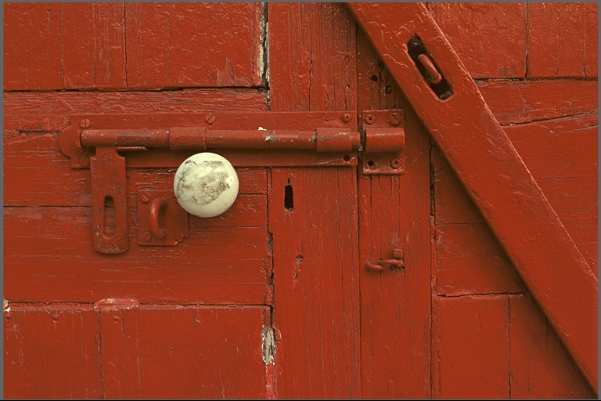

Voici son histogramme :
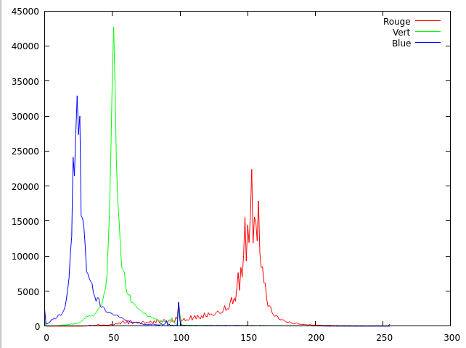

+

et avec la fonction RGBtoYCbCr.cpp nous renvoyons en sortie 3 image Y,Cb,Cr

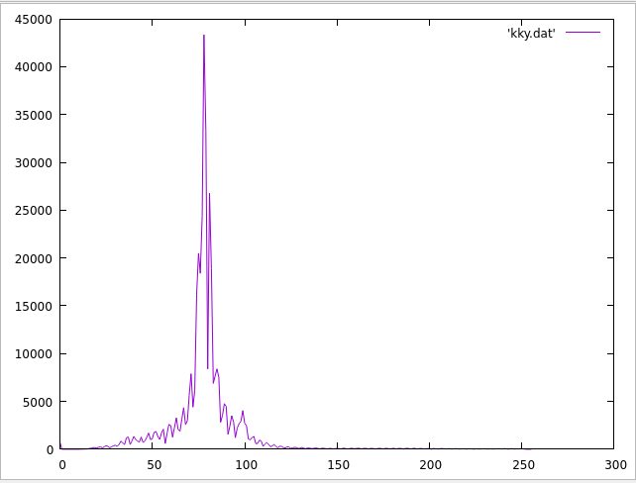
Y : et son histogramme :
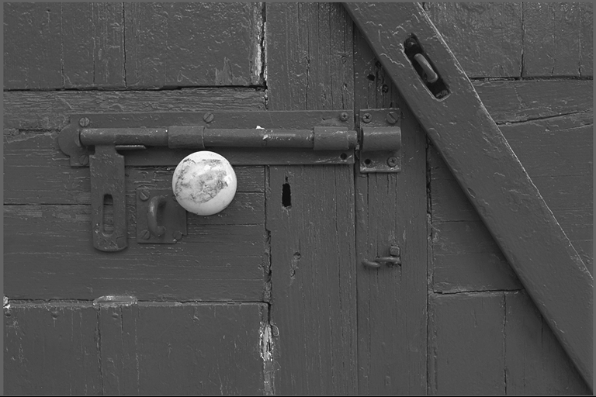

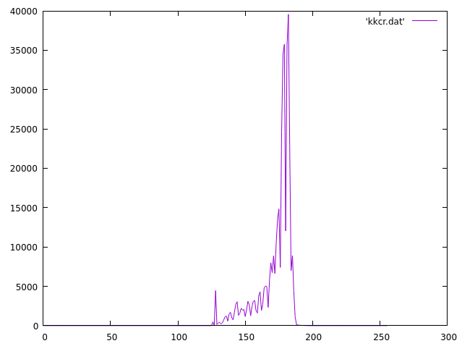
Cr : et son histogramme :
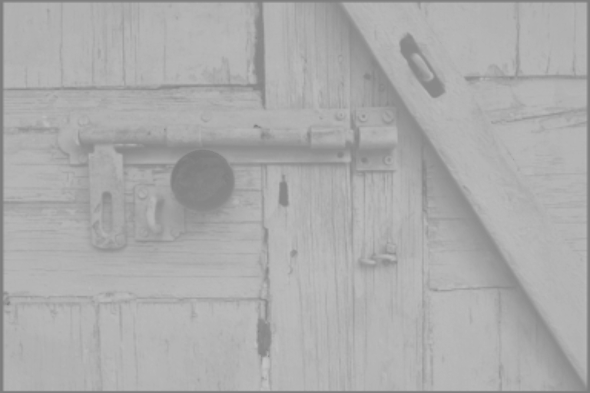

Cb : et son histogramme :
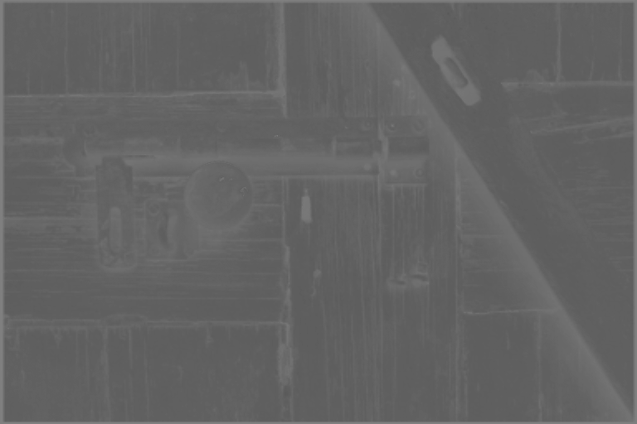
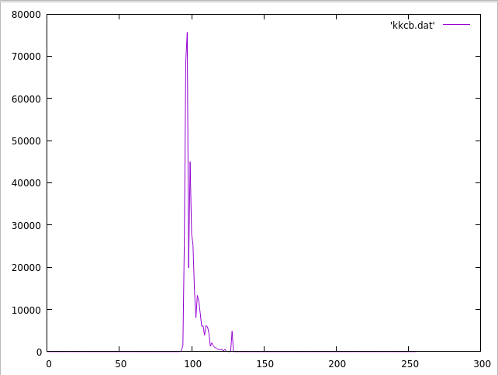

ont peut remarquer que L’image Y ressemble bcp a la version pgm de l’image d’origine, soit la version couleurs de notre image.

Exercice 2 :
avec le programme ddp.cpp , nous avont la densité de probabilité de Y , voici les histogrammes :

ddp de Y Y :
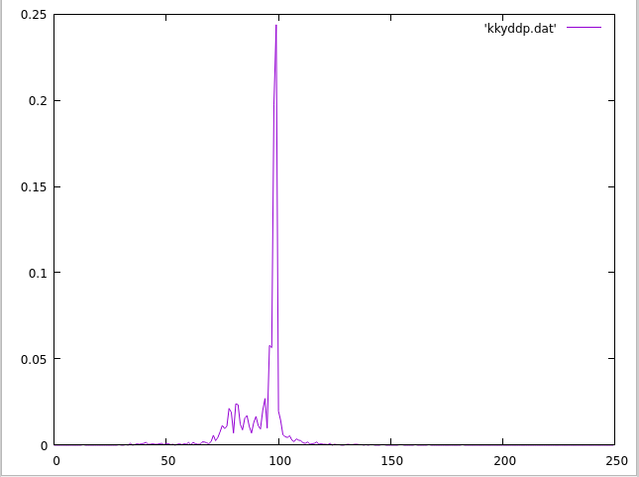

on peut y retrouver un histogrammes similaire.

Exercice 3
A partir de ddp.ccp nous avons créer repartition.cpp qui permet d’afficher à l’écran la fonction de répartition des niveaux de gris d’une image pgm
voici l’histogramme de repartition de Y :

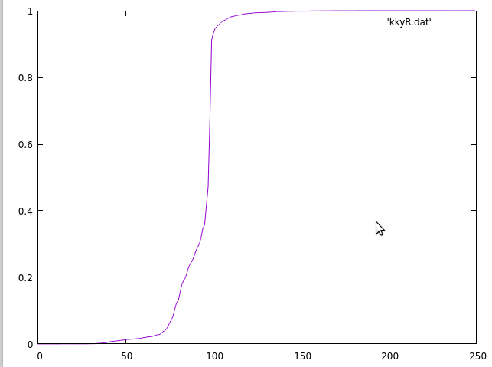

on a un pique la ou l’image augmente.

